LUÍS DE CAMÕES

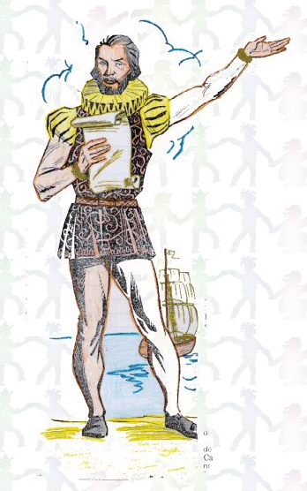
Foi um grande poeta, Luís de Camões.
Foi o autor d`Os Lusíadas, o maior poema sobre a história do nosso País.
Não há nenhum poeta que se lhe possa comparar, nem no nosso País, nem em outro País do mundo.
Foi o príncipe dos poetas portugueses, deu-nos a sua grandiosa obra - "Os Lusíadas". Luís de Camões, em todos os lugares onde passava quando via alguma mulher bonita ia logo escrever um poema sobre ela. Por isso escreveu muitos poemas de amor.
Foi um grande, patriota e valente soldado, amando e honrando a sua pátria.
Combateu contra os mouros no norte de África e, numa das batalhas foi ferido ficando cego de um dos olhos.
Morreu a dez de Junho do ano de 1580 em Lisboa. Viveu durante o reinado de D. João III e de D. Sebastião.

Bruno, Rui e Miguel - 4º ano

